ΤΜΗΜΑ ΠΟΛΙΤΙΚΩΝ ΜΗΧΑΝΙΚΩΝ &

ΤΜΗΜΑ ΜΗΧΑΝΙΚΩΝ ΤΟΠΟΓΡΑΦΙΑΣ ΚΑΙ ΓΕΩΠΛΗΡΟΦΟΡΙΚΗΣ

ΜΕΤΑΠΤΥΧΙΑΚΗ ΔΙΠΛΩΜΑΤΙΚΗ ΕΡΓΑΣΙΑ

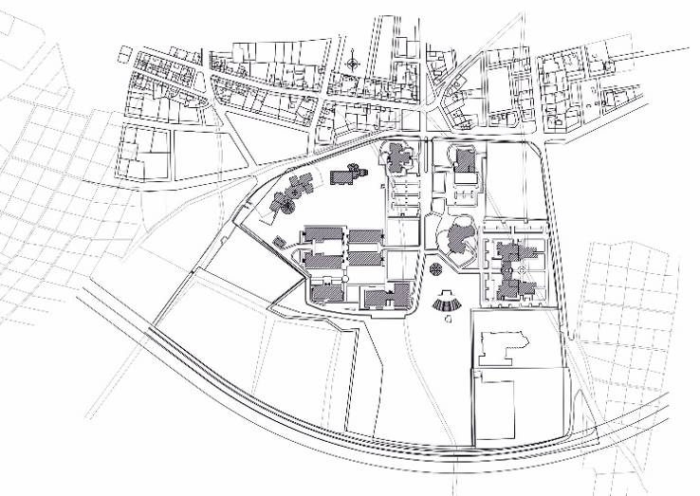

(Η ύπαρξη σχήματος είναι προαιρετική – αν δεν χρησιμοποιηθεί τα παρακάτω, εκτός από το ΣΕΡΡΕΣ/ ΗΜΕΡΟΜΗΝΙΑ, μεταφέρονται πιο ψηλά και στοιχίζονται στο κέντρο του εξωφύλλου)

Τίτλος Μεταπτυχιακής Διπλωματικής Εργασίας

ΟΝΟΜΑΤΕΠΩΝΥΜΟ ΦΟΙΤΗΤΗ (ΜΕ ΚΕΦΑΛΑΙΑ)

ΕΠΙΒΛΕΠΩΝ ΚΑΘΗΓΗΤΗΣ

ΟΝΟΜΑΤΕΠΩΝΥΜΟ ΚΑΘΗΓΗΤΗ ΜΕ ΚΕΦΑΛΑΙΑ

ΣΕΡΡΕΣ │ ΜΗΝΑΣ ΚΑΙ ΕΤΟΣ (π.χ. ΜΑΡΤΙΟΣ 2019)

ΔΙΕΘΝΕΣ ΠΑΝΕΠΙΣΤΗΜΙΟ ΤΗΣ ΕΛΛΑΔΟΣ | ΣΧΟΛΗ ΜΗΧΑΝΙΚΩΝ

ΤΜΗΜΑ ΠΟΛΙΤΙΚΩΝ ΜΗΧΑΝΙΚΩΝ &

ΤΜΗΜΑ ΜΗΧΑΝΙΚΩΝ ΤΟΠΟΓΡΑΦΙΑΣ ΚΑΙ ΓΕΩΠΛΗΡΟΦΟΡΙΚΗΣ

ΜΕΤΑΠΤΥΧΙΑΚΗ ΔΙΠΛΩΜΑΤΙΚΗ ΕΡΓΑΣΙΑ

Τίτλος Μεταπτυχιακής Διπλωματικής Εργασίας

ΟΝΟΜΑΤΕΠΩΝΥΜΟ ΦΟΙΤΗΤΗ (ΜΕ ΚΕΦΑΛΑΙΑ)

ΕΠΙΒΛΕΠΩΝ ΚΑΘΗΓΗΤΗΣ

ΟΝΟΜΑΤΕΠΩΝΥΜΟ ΚΑΘΗΓΗΤΗ ΜΕ ΚΕΦΑΛΑΙΑ

ΣΕΡΡΕΣ │ ΜΗΝΑΣ ΚΑΙ ΕΤΟΣ (π.χ. ΜΑΡΤΙΟΣ 2019)

Η παρούσα εργασία αποτελεί πνευματική ιδιοκτησία του φοιτητή («συγγραφέας/δημιουργός») που την εκπόνησε. Στο πλαίσιο της πολιτικής ανοικτής πρόσβασης ο συγγραφέας/δημιουργός εκχωρεί στο ΔΙΕΘΝΕΣ ΠΑΝΕΠΙΣΤΗΜΙΟ ΤΗΣ ΕΛΛΑΔΟΣ, μη αποκλειστική άδεια χρήσης του δικαιώματος αναπαραγωγής, προσαρμογής, δημόσιου δανεισμού, παρουσίασης στο κοινό και ψηφιακής διάχυσής τους διεθνώς, σε ηλεκτρονική μορφή και σε οποιοδήποτε μέσο, για διδακτικούς και ερευνητικούς σκοπούς, άνευ ανταλλάγματος και για όλο το χρόνο διάρκειας των δικαιωμάτων πνευματικής ιδιοκτησίας. Η ανοικτή πρόσβαση στο πλήρες κείμενο για μελέτη και ανάγνωση δεν σημαίνει καθ’ οιονδήποτε τρόπο παραχώρηση δικαιωμάτων διανοητικής ιδιοκτησίας του συγγραφέα/δημιουργού ούτε επιτρέπει την αναπαραγωγή, αναδημοσίευση, αντιγραφή, αποθήκευση, πώληση, εμπορική χρήση, μετάδοση, διανομή, έκδοση, εκτέλεση, «μεταφόρτωση» (downloading), «ανάρτηση» (uploading), μετάφραση, τροποποίηση με οποιονδήποτε τρόπο, τμηματικά ή περιληπτικά της εργασίας, χωρίς τη ρητή προηγούμενη έγγραφη συναίνεση του συγγραφέα/δημιουργού. Ο συγγραφέας/δημιουργός διατηρεί το σύνολο των ηθικών και περιουσιακών του δικαιωμάτων.

##### 

##### Αφιέρωση (προαιρετικά)

Πρόλογος

Λίγα λόγια για τη διπλωματική εργασία και ευχαριστίες.

Περίληψη

Περίληψη στα Ελληνικά (έως 300 λέξεις ή μια σελίδα). Περιγράφεται εν συντομία το θέμα και τα αποτελέσματα της Εργασίας. Η περίληψη πρέπει να είναι περιεκτική και να μην περιλαμβάνει βιβλιογραφικές αναφορές.

**Λέξεις Κλειδιά:**

Παραθέστε 3 - 6 λέξεις – κλειδιά, κατάλληλα για την ευρετηριοποίηση και την αναζήτηση της Εργασίας.

Summary

Summary in English (up to 300 words or 1 page). Περιγράφεται εν συντομία, στην Αγγλική γλώσσα, το θέμα και τα αποτελέσματα της Εργασίας. Η περίληψη πρέπει να είναι περιεκτική και να μην περιλαμβάνει βιβλιογραφικές αναφορές.

**Keywords:**

Παραθέστε 3 - 6 λέξεις – κλειδιά, στην Αγγλική γλώσσα, κατάλληλα για την ευρετηριοποίηση και την αναζήτηση της Εργασίας.

Πίνακας Περιεχομένων

Πρόλογος 1

Περίληψη 2

Summary 3

Πίνακας Περιεχομένων 4

Κατάλογος Σχημάτων 6

Κατάλογος Πινάκων 7

Κεφάλαιο 1

Εισαγωγή 8

1.1 Περιεχόμενα πρώτου κεφαλαίου 8

1.2 Επιλογή αυτοματοποιημένου ή μη αυτοματοποιημένου προτύπου για την εργασία 8

1.3 Γενικές οδηγίες συγγραφής 9

1.4 Επικεφαλίδα επιπέδου 2 - Heading 2 10

1.4.1 Επικεφαλίδα επιπέδου 3 - Heading 3 10

1.5 Εμφάνιση εργασίας 10

1.6 Αρίθμηση παραγράφων 12

1.7 Αντικείμενα και αρίθμησή τους στο κείμενο (σχήματα, πίνακες και εξισώσεις πίνακες) 13

1.7.1 Σχήματα - εικόνες 13

1.7.2 Πίνακες 13

1.7.3 Εξισώσεις 14

1.7.4 Αρίθμηση σχημάτων, πινάκων και εξισώσεων και αναφορές τους μέσα στο κείμενο 14

1.8 Πίνακες περιεχομένων και κατάλογοι σχημάτων και πινάκων 17

Κεφάλαιο 2

Χρήση κειμένου από άλλους συγγραφείς 19

2.1 Κείμενα άλλων συγγραφέων 19

Κεφάλαιο 3

Τίτλος κεφαλαίου 21

3.1 Επικεφαλίδα επιπέδου 2 (Heading 2) 21

Κεφάλαιο 4

Τίτλος κεφαλαίου 22

4.1 Επικεφαλίδα επιπέδου 2 (Heading 2) 22

Κεφάλαιο 5

Τίτλος κεφαλαίου 23

5.1 Επικεφαλίδα επιπέδου 2 (Heading 2) 23

Κεφάλαιο 6

Τίτλος κεφαλαίου 24

6.1 Επικεφαλίδα επιπέδου 2 (Heading 2) 24

Κεφάλαιο 7

Τίτλος κεφαλαίου 25

7.1 Επικεφαλίδα επιπέδου 2 (Heading 2) 25

Κεφάλαιο 8

Τίτλος κεφαλαίου 26

8.1 Επικεφαλίδα επιπέδου 2 (Heading 2) 26

Κεφάλαιο 9

Τίτλος κεφαλαίου 27

9.1 Επικεφαλίδα επιπέδου 2 (Heading 2) 27

Κεφάλαιο 10

Τίτλος κεφαλαίου 28

10.1 Επικεφαλίδα επιπέδου 2 (Heading 2) 28

Βιβλιογραφικές αναφορές

Παράρτημα A

Τίτλος παραρτήματος 32

A.1 Τι είναι τα Παραρτήματα 32

A.2 Περιεχόμενα Παραρτημάτων 32

A.3 Παράρτημα Σχεδίων 32

Παράρτημα B

Τίτλος παραρτήματος 35

Β.1 Επικεφαλίδα επιπέδου 2 35

Β.2 Επικεφαλίδα επιπέδου 2 35

Κατάλογος Σχημάτων

Σχήμα 1.1. Τρόπος ορθής επιλογής κειμένου για διατήρηση της αρχικής μορφοποίησης κατά την αντιγραφή-επικόλληση σε νέα θέση (κέρσορας στα αριστερά του κειμένου) 9

Σχήμα 1.2. Μενού Styles and Formatting (Στυλ και Μορφοποίηση): αριστερά εμφανίζεται η εντολή για την εμφάνιση του μενού (στο εικονίδιο με τον κόκκινο κύκλο επιλέγεται το βελάκι) και δεξιά δίνεται η τελική εμφάνιση στο δεξί μέρος του παραθύρου στο word (ενδεικτικά για την έκδοση Office 2007) 11

Σχήμα 1.3. Τροποποίηση της εμφάνισης του στυλ κειμένου Normal με δεξί click πάνω στο στυλ και επιλογή τροποποίηση (modify) της επιθυμητής ιδιότητας που επιλέγεται από το δεξιά παράθυρο 12

Σχήμα 1.4. Ενδεικτική εμφάνιση σχήματος και της λεζάντας του 13

Σχήμα 1.5. Επιλογή *Ονομασίας-Αρίθμησης* σε υφιστάμενο Σχήμα (σκιασμένο τμήμα). 15

Σχήμα 1.6. Ενδεικτικά δημιουργία λεζάντας για τα σχήματα με μορφή Σχήμα Χ.Χ (αριθμός κεφαλαίου και αρίθμηση σχήματος) 16

Σχήμα 1.7. Τροποποίηση αυτοματοποιημένης μορφής αρίθμησης σχήματος ώστε να εμφανίζεται με τη μορφή Χ.Χ (αριθμός κεφαλαίου και αρίθμηση σχήματος) 16

Σχήμα 1.8. Τρόπος εισαγωγής παραπομπής (cross-reference) ενός Σχήματος, Εξίσωσης ή Πίνακα εντός του κειμένου 17

Σχήμα 1.9. Αλλαγή του καταλόγου Σχημάτων σε περίπτωση που χρησιμοποιείται η ετικέτα Εικόνα αντί της ετικέτας Σχήμα στις αντίστοιχες λεζάντες. 18

Σχήμα 2.1. Λεζάντα σχήματος (πηγή: https://en.wikipedia.org) 20

Κατάλογος Πινάκων

Πίνακας 1.1. Παράδειγμα πίνακα με ενδεικτικά περιεχόμενα 13

# 

Εισαγωγή

## Περιεχόμενα πρώτου κεφαλαίου

Το πρώτο κείμενο με το οποίο έρχεται σε επαφή ο αναγνώστης καλείται να είναι περιληπτικό και κατατοπιστικό για όλα όσα ακολουθούν. Προτείνεται να δίνει στοιχεία για: (1) Το πλαίσιο εκπόνησης της Εργασίας (π.χ. πρόκειται για Διπλωματική Εργασία στη χ επιστημονική θεματική περιοχή, με περιεχόμενο γύρω από τα ψ δεδομένα), (2) το κύριο "πρόβλημα" που επιχειρείται να επιλυθεί, (3) το περιεχόμενο που παρέχεται στη συνέχεια, στις σελίδες που ακολουθούν, λ.χ. ανά κεφάλαιο. Με άλλα λόγια, το πρώτο εισαγωγικό κεφάλαιο πρέπει αφενός να μας εισάγει στα θέματα της Εργασίας και, αφετέρου, να μας κατατοπίζει για όλο της το περιεχόμενο.

## Επιλογή αυτοματοποιημένου ή μη αυτοματοποιημένου προτύπου για την εργασία

Οι οδηγίες συγγραφής της μεταπτυχιακής διατριβής, όσον αφορά το τεχνικό μέρος της συγγραφής, δίνονται σε δυο μορφές:

Αυτοματοποιημένο πρότυπο (MSc Template (auto).doc): Η αρίθμηση των επιμέρους παραγράφων και υποπαραγράφων, σχημάτων, πινάκων, εξισώσεων αλλά και η αναφορά τους μέσα στο κείμενο γίνεται αυτοματοποιημένα και ανανεώνεται αυτοματοποιημένα (σε περίπτωση που εισαχθεί π.χ. νέο ενδιάμεσο σχήμα που αλλάζει την αρίθμηση των επόμενων). Επίσης αυτοματοποιημένα προκύπτουν τα περιεχόμενα όπως και οι κατάλογοι σχημάτων και πινάκων. Σημειώνεται πως μπορεί να επιλεγεί όλο το κείμενο (Ctrl+A), οπότε με το πλήκτρο F9 γίνεται αυτόματη ενημέρωση της αρίθμησης της κάθε λεζάντας σχήματος, εξίσωσης ή πίνακα αλλά και των αναφορών τους μέσα στο κείμενο. Η χρήση του προτύπου απαιτεί μικρή περίοδο προσαρμογής του συγγραφέα στη συγκεκριμένη μορφή εργασίας (ενδεικτικά κάποιες δοκιμές που μπορούν να γίνουν μέσα σε 2-3 ώρες και στη συνέχεια συγγραφή της εργασίας με το συγκεκριμένο τρόπο).

Μη αυτοματοποιημένο πρότυπο (MSc Template (simple).doc): Οι παραπάνω αριθμήσεις αλλά και οι αναφορές τους στο κείμενο θα πρέπει να γίνονται και να επικαιροποιούνται από τον συγγραφέα. Ομοίως με το χέρι θα πρέπει να δημιουργηθούν τα περιεχόμενα και οι διάφοροι κατάλογοι πινάκων και σχημάτων.

## Γενικές οδηγίες συγγραφής

Εδώ γίνεται η συγγραφή του κειμένου του Κεφαλαίου, το οποίο στο παρόν φαίνεται διαμορφωμένο σε παράγραφο μερικών σειρών για την καλύτερη εποπτική του απεικόνιση από τον αναγνώστη του κειμένου.

Σε κάθε αλλαγή παραγράφου (enter), αυτόματα ορίζεται μια απόσταση από την προηγούμενη παράγραφο, ώστε το κείμενο να είναι ευανάγνωστο. Για ευκολότερη γραφή του κειμένου είναι σκόπιμη η επιλογή ολόκληρης παραγράφου, με τον κέρσορα να επιλέγει ολόκληρες σειρές βρισκόμενος στο αριστερά τμήμα του κειμένου (Σχήμα 1.1), και στη συνέχεια αντιγραφή και επικόλληση στη νέα θέση όπου το κείμενο μπορεί να συνεχιστεί με την ίδια μορφοποίηση. Με τον ίδιο τρόπο γίνεται αντιγραφή-επικόλληση για δημιουργία νέου σχήματος, νέου πίνακα ή νέας εξίσωσης.

Σε περίπτωση που απαιτείται επικόλληση από κείμενο άλλου αρχείου (π.χ. από άλλο αρχείο word, από το internet κτλ) τότε είναι σκόπιμο να χρησιμοποιηθεί ειδική επικόλληση ως μη μορφοποιημένο κείμενο, ώστε να γίνει σωστή ένταξη του νέου κειμένου εντός του Κεφαλαίου.

Είναι σκόπιμο ο χρήστης να αποφεύγει τη μορφοποίηση κειμένου «με το χέρι» καθώς κάτι τέτοιο θα προκαλούσε άσκοπη προσθήκη νέων στυλ μορφοποίησης (Styles) στα ήδη υφιστάμενα, ενώ παράλληλα το κείμενο θα αποκτούσε χαοτική μορφή κι εμφάνιση (δεν είναι εύκολο να εφαρμοστούν όλες παράμετροι μορφοποίησης μιας παραγράφου σε μια άλλη μια-προς-μια με το χέρι).



Σχήμα .. Τρόπος ορθής επιλογής κειμένου για διατήρηση της αρχικής μορφοποίησης κατά την αντιγραφή-επικόλληση σε νέα θέση (κέρσορας στα αριστερά του κειμένου)

Παρακάτω δίνονται τα που χρήσιμα υφιστάμενα στυλ μορφοποίησης για τους τίτλους από τις ενότητες, υποενότητες, απλό κείμενο, κείμενο σε κουκίδες κτλ. Σε επόμενη παράγραφο εξηγείται πως μπορεί ο συγγραφέας να αλλάξει μαζικά την εμφάνιση οποιουδήποτε στυλ σε όλο το κείμενο με μια κίνηση.

## Επικεφαλίδα επιπέδου 2 - Heading 2

### Επικεφαλίδα επιπέδου 3 - Heading 3

#### Επικεφαλίδα επιπέδου 4 (Heading 4)

##### Επικεφαλίδα επιπέδου 5 (Heading 5)

Εμφάνιση απλού κειμένου εργασίας. Δίνεται παράδειγμα σε δυο παραγράφους για να γίνει αντιληπτή η απόσταση μεταξύ των παραγράφων.

Εμφάνιση απλού κειμένου εργασίας. Παρακάτω φαίνεται ενδεικτικά κείμενο σε κουκκίδες:

Κείμενο σε κουκκίδες το οποίο στην περίπτωση δυο σειρών κειμένου ευθυγραμμίζεται με την πρώτη σειρά.

Κείμενο σε κουκκίδες.

## Εμφάνιση εργασίας

Πέραν των πρώτων σελίδων της εργασίας (εξώφυλλο, εσώφυλλο, κτλ), η εμφάνιση του κειμένου δεν απαιτεί αυστηρή τήρηση συγκεκριμένων προδιαγραφών. Η τελική εμφάνιση μπορεί να καθοριστεί σε κάθε εργασία μετα από συνεννόηση του φοιτητή με τον επιβλέποντα. Σε κάθε περίπτωση όμως, ασχέτως επιλογής του αυτοματοποιημένου ή μη προτύπου, απαιτείται η χρήση ενός συγκροτημένου τρόπου γραφής ακολουθώντας κάποιες βασικές οδηγίες.

Ο ορθότερος και αποδοτικότερος τρόπος συγγραφής είναι ακολουθώντας πιστά την χρήση των διαφόρων στυλ (styles) κειμένου. Τα διαθέσιμα στυλ σε ένα αρχείο κειμένου μπορούν να εμφανιστούν από το Format 🡪 Styles and Formatting (Μορφοποίηση 🡪 Στυλ και Μορφοποίηση), σύμφωνα με τις οδηγίες που δίνονται στο Σχήμα 1.2 (ενδεικτικά για το Office 2007, σε άλλες εκδόσεις του Word η εμφάνιση γίνεται με αντίστοιχο τρόπο).

 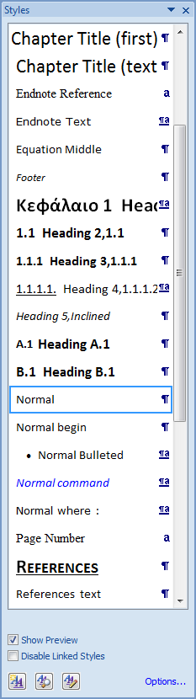

Σχήμα .. Μενού Styles and Formatting (Στυλ και Μορφοποίηση): αριστερά εμφανίζεται η εντολή για την εμφάνιση του μενού (στο εικονίδιο με τον κόκκινο κύκλο επιλέγεται το βελάκι) και δεξιά δίνεται η τελική εμφάνιση στο δεξί μέρος του παραθύρου στο word (ενδεικτικά για την έκδοση Office 2007)

Ο τρόπος εμφάνισης της κάθε μορφής κειμένου που εμφανίζεται στην εργασία (τύπος γραμματοσειράς, μέγεθος γραμμάτων, χρώμα γραμμάτων, διάστιχο, απόσταση παραγράφων κτλ) περιγράφεται από τις ιδιότητες των συγκεκριμένων στυλ. Έτσι, όταν π.χ. ο κέρσορας βρίσκεται μέσα στο κυρίως κείμενο συγγραφής (όπως αυτό της τρέχουσας παραγράφου), τότε στο μενού εμφανίζεται αυτόματα περίγραμμα γύρω από το στυλ Normal που αποτελεί το στυλ του συγκεκριμένου κειμένου (βλ. Σχήμα 1.2). Αλλάζοντας το στυλ Normal από το συγκεκριμένο μενού, γίνεται αυτομάτως αλλαγή του σε όλα τα αντίστοιχα σημεία κειμένου σε όλη την έκταση της εργασίας. Αυτό γίνεται πηγαίνοντας με δεξί click πάνω στο συγκεκριμένο στυλ από το μενού (π.χ. πάνω στο Normal βλ. Σχήμα 1.3), και στη συνέχεια με επιλογή τροποποίησης (modify) και αλλαγή της επιθυμητής ιδιότητας. Με τον τρόπο αυτό μπορούν να τροποποιηθούν συνολικά για όλο το κείμενο διάφορες ιδιότητες με πιο βασικές τις παρακάτω:

Οι γραμματοσειρές που χρησιμοποιούνται στα διάφορα στυλ (Calibri, Verdana, Times New Roman κτλ) όπως και το μέγεθος, το χρώμα τους, αν εμφανίζονται όλα τα γράμματα κεφαλαία κτλ (επιλογή Γραμματοσειρά/Font για τροποποίηση).

Η εμφάνιση των παραγράφων (διάστιχο, απόσταση από προηγούμενη και επόμενη παράγραφο, εσοχή κτλ) (επιλογή Παράγραφος/Paragraph για τροποποίηση.

Η στοίχιση του κειμένου κτλ.

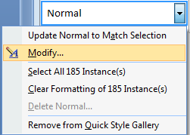 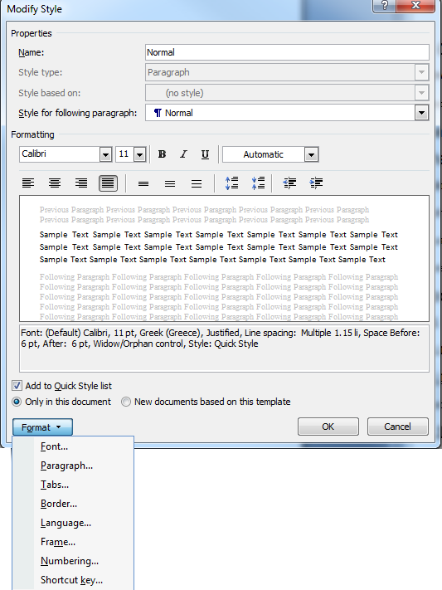

Σχήμα .. Τροποποίηση της εμφάνισης του στυλ κειμένου Normal με δεξί click πάνω στο στυλ και επιλογή τροποποίηση (modify) της επιθυμητής ιδιότητας που επιλέγεται από το δεξιά παράθυρο

## Αρίθμηση παραγράφων

Όπως αναφέρθηκε παραπάνω, ο ευκολότερος τρόπος συγγραφής επιτυγχάνεται όταν το νέο κείμενο δημιουργείται από μέρος του υφιστάμενου κειμένου που έχει ήδη λάβει την επιθυμητή μορφοποίηση, με αντιγραφή-επικόλληση στην νέα θέση που θα συνεχιστεί η συγγραφή.

Στην περίπτωση μη αυτοματοποιημένου κειμένου η σωστή αρίθμηση πρέπει να δίνεται ή να διορθώνεται με το χέρι.

Στο αυτοματοποιημένο πρότυπο η αρίθμηση των διαφόρων τίτλων παραγράφου προσαρμόζεται αυτόματα κάθε φορά που γίνεται αντιγραφή και επικόλληση σε νέα θέση με τον τρόπο που περιγράφηκε παραπάνω. Έτσι, όταν ο τίτλος με αρίθμηση 1.1 γίνει επικόλληση σε επόμενη παρακάτω σειρά, εμφανίζεται αυτόματα αρίθμηση 1.2. Το ίδιο συμβαίνει και με τους τίτλους με αρίθμηση του τύπου 1.1.1 και 1.1.1.1.

## Αντικείμενα και αρίθμησή τους στο κείμενο (σχήματα, πίνακες και εξισώσεις πίνακες)

### Σχήματα - εικόνες

Τα σχήματα ή εικόνες μπορούν να είναι φωτογραφίες, διαγράμματα, σκαριφήματα, σχέδια σε σμίκρυνση, σκίτσα, χάρτες κτλ. Για την ευκολότερη δημιουργία ενός νέου σχήματος προτείνεται η αντιγραφή-επικόλληση ενός προηγούμενου σχήματος μαζί με τη λεζάντα του στην επιθυμητή θέση (με τρόπο αντίστοιχο με αυτόν που περιγράφεται στο Σχήμα 1.1), και στη συνέχεια διαγραφή του παλιού σχήματος και επικόλληση της νέας εικόνας. Ακολούθως μπορεί να γίνει τροποποίηση του κειμένου της λεζάντας ώστε να αντιστοιχεί στην περιγραφή του νέου σχήματος.

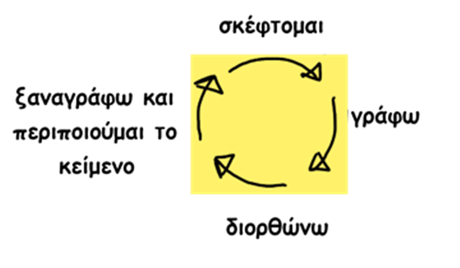

Σχήμα .. Ενδεικτική εμφάνιση σχήματος και της λεζάντας του

### Πίνακες

Στη συνέχεια εμφανίζεται ενδεικτικός πίνακας, στον οποίο μπορεί να γίνει αλλαγή της μορφής με διάφορες επιλογές που εμφανίζονται κατά την επιλογή κελιών του πίνακα ή με δεξί click (εισαγωγή νέας γραμμής ή στήλης, συγχώνευση κελιών, διαγραφή σειράς ή στήλης κτλ). Για την ευκολότερη δημιουργία ενός νέου πίνακα προτείνεται η αντιγραφή-επικόλληση ενός προηγούμενου πίνακα μαζί με τη λεζάντα του στην επιθυμητή θέση, με τρόπο όμοιο με την περίπτωση σχήματος που περιγράφηκε προηγουμένως.

Πίνακας .. Παράδειγμα πίνακα με ενδεικτικά περιεχόμενα

|  |  |  |  |
| --- | --- | --- | --- |
| **Τίτλος ή κενό** | **Βάθος (m)** | **Πάχος στρώσης (m)** | **Vs (m/s)** |
| **Στρώση 1** | 0.00-8.00 | 8.00 | 150.00 |
| **Στρώση 2** | 8.00-15.00 | 7.00 | 200.00 |
| **Στρώση 3** | 15.00-30.00 | 15.00 | 240.00 |

### Εξισώσεις

Παρακάτω φαίνεται χρήση εξίσωσης με το πρόγραμμα Mathtype (απαιτείται η εγκατάσταση του προγράμματος για την επεξεργασία της εξίσωσης). Εναλλακτικά μπορεί να χρησιμοποιηθεί η αντίστοιχη ενσωματωμένη δυνατότητα συγγραφής εξισώσεων του Word. Οι σειρές μετά την παρακάτω Εξ. 1.1 είναι έτοιμες διαμορφωμένες για την επεξήγηση παραμέτρων που ενδέχεται να εμφανίζονται στην συγκεκριμένη εξίσωση. Για την ευκολότερη δημιουργία μιας νέας εξίσωσης προτείνεται η αντιγραφή-επικόλληση μιας προηγούμενης εξίσωσης μαζί με τη λεζάντα της στην επιθυμητή θέση, με τρόπο όμοιο με την περίπτωση σχήματος που περιγράφηκε προηγουμένως. Πρέπει να δοθεί προσοχή κατά τη διαδικασία καθώς η εξίσωση και η αρίθμησή της βρίσκονται εντός καλιών πίνακα με αχνά (διαφανή) περιγράμματα.

Για την χρήση εξισώσεων στο Mathtype αρκεί διπλό click πάνω στην παρακάτω εξίσωση και στη συνέχεια εισαγωγή των διάφορων συμβόλων-σχέσεων για να έρθει στη μορφή που επιθυμεί ο συγγραφέας. Υπαρχεί δυνατότητα χρήσης συγκεκριμένου τύπου γραμματοσειράς στο Mathtype, ο οποίος μάλιστα μπορεί να σωθεί και να καλείται από τον χρήστη (Preferences 🡪 Equation Preferences και Save to File ή Load from File αντιστοίχως).

|  |  |
| --- | --- |
|  | Εξ. . |

όπου:

 : είναι η ταχύτητα των διατμητικών κυμάτων

 : είναι η πυκνότητα του εδαφικού υλικού

### Αρίθμηση σχημάτων, πινάκων και εξισώσεων και αναφορές τους μέσα στο κείμενο

Η αρίθμηση σχημάτων, πινάκων και εξισώσεων συνίσταται να γίνεται με τη μορφή π.χ. Σχήμα Χ.Υ. όπου Χ ο αριθμός κεφαλαίου και Υ η αρίθμηση του συγκεκριμένου αντικειμένου (εδώ σχήματος) στο εν λόγω Κεφάλαιο. Καλύτερα να αποφεύγονται αριθμήσεις της μορφής Σχήμα 1.1.2.1. κτλ, τα οποία καθορίζονται από την αρίθμηση της κάθε διαφορετικής παραγράφου.

Στην περίπτωση μη αυτοματοποιημένου κειμένου, η λεζάντα και αρίθμηση των σχημάτων, εξισώσεων και πινάκων διαμορφώνεται με το χέρι. Βολεύει πάντα η αντιγραφή-επικόλληση ενός προηγούμενου σχήματος, εξίσωσης ή πίνακα μαζί με τη λεζάντα του στη νέα θέση, ώστε να γίνει εισαγωγή της λεζάντας στο έτοιμο, διαμορφωμένο στυλ κειμένου.

Στο αυτοματοποιημένο πρότυπο πρώτα προσδιορίζεται ο τύπος της αυτόματης αρίθμησης για το κάθε στοιχείο (σχήμα, εξίσωση, πίνακα) και στη συνέχεια με αντιγραφή-επικόλληση η αρίθμηση των επόμενων γίνεται αυτόματα, σύμφωνα με τις παρακάτω οδηγίες.

Αρχικά θα πρέπει να καθορισθούν οι ονομασίες της λεζάντας στην έκδοση του Word που είναι εγκατεστημένη στον υπολογιστή του συγγραφέα. Οι λεζάντες που έχουν επιλεγεί στο παρόν (αλλά μπορούν να διαφοροποιηθούν αν το επιθυμεί ο συγγραφέας όπως εξηγείται παρακάτω) είναι:

Σχήμα για τα σχήματα

Πίνακας για τους πίνακες

Εξ. για τις εξισώσεις

Πρώτα επιλέγεται το πρώτο μέρος της λεζάντας (Ονομασία-Αρίθμηση) από ένα υφιστάμενο Σχήμα, Εξίσωση ή Πίνακα, όπως ακριβώς φαίνεται στο τμήμα λεζάντας που εικονίζεται στο Σχήμα 1.5.



Σχήμα .. Επιλογή Ονομασίας-Αρίθμησης σε υφιστάμενο Σχήμα (σκιασμένο τμήμα).

Στη συνέχεια, από το References 🡪 Insert caption (Αναφορές 🡪 Εισαγωγή λεζάντας) πρέπει να οριστούν τα εξής:

Αρχικά ορίζεται η επιθυμητή ονομασία λεζάντας. Αν π.χ. δεν εμφανιστεί αυτόματα δίπλα στο Label (Ετικέτα) η λέξη Σχήμα, όπως ενδεικτικά συμβαίνει στο Σχήμα 1.6, τότε αυτή θα πρέπει να οριστεί επιλέγοντας New Label (Νέα ετικέτα). Αν ο συγγραφέας επιθυμεί κάποια διαφορετική ετικέτα, π.χ. Εικόνα, τότε μπορεί να συνεχίσει με αυτήν αν υπάρχει ήδη ή να την ορίσει με το New Label αν δεν υπάρχει. Προσοχή σε κάθε περίπτωση ώστε να μην είναι επιλεγμένο το Exclude label from caption (Εξαίρεση ετικέτας από τη λεζάντα).

Στη συνέχεια, όπως φαίνεται στο Σχήμα 1.7, επιλέγεται το Numbering (Αρίθμηση) και μετά το Include chapter number (Προσθήκη αριθμού κεφαλαίου) με Use separator (Χρήση διαχωριστικού) την τελεία. Με τον τρόπο αυτό επιτυγχάνεται αρίθμηση των αντικειμένων ανά κεφάλαιο, δηλαδή με τη μορφή Σχήμα Χ.Υ.

Με διαδοχικά ΟΚ γίνεται έξοδος από την εντολή. Διαπιστώνεται ότι πλέον όλα τα σχήματα του παρόντος εγγράφου έχουν λάβει την επιθυμητή ετικέτα στην λεζάντα τους.

Με την παραπάνω διαδικασία ορίζεται η επιθυμητή μορφή λεζάντας για τα Σχήματα. Με τον ίδιο τρόπο μπορεί να οριστεί για τις Εξισώσεις (στο παρόν χρησιμοποιείται η ετικέτα Εξ.) όπως και για τους Πίνακες (στο παρόν χρησιμοποιείται η ετικέτα Πίνακας). Καθώς ο Πίνακας συνήθως υπάρχει ήδη με αυτή την ονομασία, ενδέχεται να μην χρειάζεται εκ νέου ορισμό.

Όπως και για τα υπόλοιπα τμήματα κειμένου (Σχήμα 1.1), για τη δημιουργία π.χ. ενός νέου Σχήματος γίνεται αντιγραφή-επικόλληση ενός προηγούμενου σχήματος μαζί με τη λεζάντα του στην επιθυμητή θέση, και στη συνέχεια διαγραφή του παλιού σχήματος και επικόλληση της νέας εικόνας. Ακολουθεί η αλλαγή του κειμένου της λεζάντας. H αυτόματη ενημέρωση της νέας αρίθμησης γίνεται είτε με επιλογή της λεζάντας και F9 (αλλιώς δεξί click και update field/ενημέρωση πεδίου) ή για επικαιροποίηση της αρίθμησης όλων των αντικειμένων της εργασίας με επιλογή όλου του κειμένου (Ctrl+A) και F9.

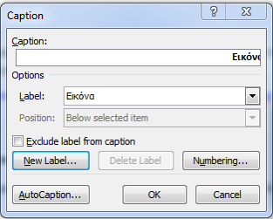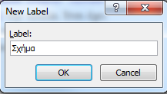

Σχήμα .. Ενδεικτικά δημιουργία λεζάντας για τα σχήματα με μορφή Σχήμα Χ.Χ (αριθμός κεφαλαίου και αρίθμηση σχήματος)

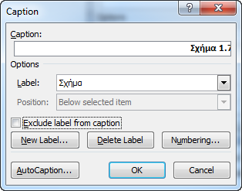 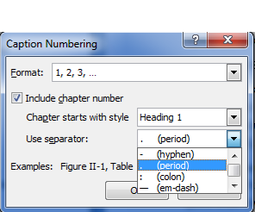

Σχήμα .. Τροποποίηση αυτοματοποιημένης μορφής αρίθμησης σχήματος ώστε να εμφανίζεται με τη μορφή Χ.Χ (αριθμός κεφαλαίου και αρίθμηση σχήματος)

Στη συνέχεια, για να γίνει μέσα στο κείμενο αναφορά (παραπομπή) σε ένα σχήμα ή σε μια εξίσωση ή σε ένα πίνακα, αρχικά τοποθετείται ο κέρσορας στο σημείο του κειμένου που θα γίνει η παραπομπή. Στη συνέχεια επιλέγεται η εντολή References 🡪 Cross-reference (Αναφορές 🡪 Παραπομπή). Εκεί, επιλέγεται από το Reference type (Τύπος παραπομπής) το Σχήμα, Εξ. ή Πίνακας αντίστοιχα (ανάλογα με το αντικείμενο στο οποίο θα γίνει παραπομπή), στα δεξιά επιλέγεται μόνο το Only label and number (Μόνο ετικέτα και αρίθμηση) και στο κάτω τμήμα του παραθύρου επιλέγεται τέλος σε ποιο από τα αντικείμενα αναφέρεται η παραπομπή. Τελικά η παραπομπή μέσα στο κείμενο εμφανίζεται ως Σχήμα 1.8.

Σε περίπτωση που επιθυμούμε να εμφανιστεί εντός του κειμένου η παραπομπή με διαφορετικό τρόπο, π.χ. χρήση στη γενική «του Σχήματος …» ή παραπομπή σε πολλά Σχήματα ταυτοχρόνως, προτείνεται να επιλεγεί κάποιος περιφραστικός τρόπος αναφοράς όπως φαίνεται παρακάτω:

αντί «του Σχήματος 3.5» να γίνει «όπως φαίνεται στο Σχήμα 3.5»

αντί «στα Σχήματα 2.2-2.6» να γίνει «όπως φαίνεται στο Σχήμα 2.2 έως και το Σχήμα 2.6».

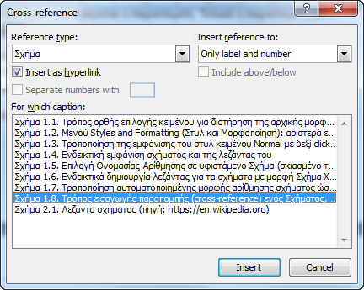

Σχήμα .. Τρόπος εισαγωγής παραπομπής (cross-reference) ενός Σχήματος, Εξίσωσης ή Πίνακα εντός του κειμένου

## Πίνακες περιεχομένων και κατάλογοι σχημάτων και πινάκων

Μετά τις πρώτες σελίδες του παρόντος προτύπου περιλαμβάνονται:

Πίνακας περιεχομένων

Κατάλογος σχημάτων

Κατάλογος πινάκων

Στο αυτοματοποιημένο πρότυπο (MSc Template (auto).doc) η δημιουργία και ανανέωση των περιεχομένων και των παραπάνω καταλόγων γίνεται αυτόματα με έναν από τους παρακάτω τρόπους:

Δεξί click εντός του σχετικού καταλόγου και επιλογή Update field (Ενημέρωση πεδίου).

Επιλογή του συνόλου του κειμένου (με Ctr+A) και F9 (γίνεται επικαιροποίηση κάθε είδους αρίθμησης σε όλη την έκταση του κειμένου).

Σημειώνεται πως η πλήρης ενημέρωση των περιεχομένων/καταλόγων (π.χ. λόγω προσθήκης νέας ενότητας ή νέου σχήματος) γίνεται με την επιλογή Update Entire Table (ενημέρωση ολόκληρου πίνακα).

Σε περίπτωση που στην εργασία γίνεται χρήση άλλης ετικέτας για κάποιο αντικείμενο, π.χ. χρήση της ετικέτας Εικόνα αντί Σχήμα, τότε θα πρέπει να τροποποιηθεί ο αντίστοιχος κατάλογος (των σχημάτων) ως εξής:

Click εντός του σχετικού καταλόγου (εδώ των σχημάτων) και Alt+F9. Θα εμφανιστεί η εικόνα που φαίνεται στο αριστερά μέρος στο Σχήμα 1.9.

Τροποποίηση της λέξης “Σχήμα” με τη λέξη “Εικόνα”.

Εκ νέου Alt+F9.

Δεξί click εντός του σχετικού καταλόγου και επιλογή Update field (Ενημέρωση πεδίου) ζητώντας Update Entire Table (ενημέρωση ολόκληρου πίνακα).

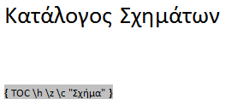 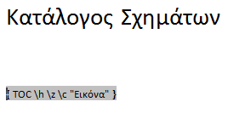

Σχήμα .. Αλλαγή του καταλόγου Σχημάτων σε περίπτωση που χρησιμοποιείται η ετικέτα Εικόνα αντί της ετικέτας Σχήμα στις αντίστοιχες λεζάντες.

# 

Χρήση κειμένου από άλλους συγγραφείς

## Κείμενα άλλων συγγραφέων

Δικαιούται ο γράφων, ή, καλύτερα, είναι υποχρεωμένος, να χρησιμοποιήσει μέρη, δηλαδή φράσεις, από κείμενα άλλων συγγραφέων: από κεφάλαια βιβλίων, άρθρα επιστημονικών περιοδικών και ηλεκτρονικών τόπων που αναφέρονται στο αντικείμενο της Μεταπτυχιακής Διατριβής. Κανείς -ιδιαίτερα κανείς αρχάριος- δεν αναμένεται να συγγράψει χωρίς να δανειστεί πληροφορίες από άλλους. Σπάνιες είναι και οι περιπτώσεις όπου ένα επιστημονικό θέμα -με το οποίο εμείς τώρα θ’ ασχοληθούμε- δεν έχει αναλυθεί κι ερευνηθεί προηγουμένως. Όχι μόνο αναμένεται, επομένως, να στηριχθεί η Διπλωματική Εργασία σε υπάρχουσα βιβλιογραφία, αλλά μπορούμε να πούμε ότι κάθε ερευνητική Εργασία αποκτά εγκυρότητα όταν βασίζεται σε προηγούμενη γνώση – αρκεί αυτή η τελευταία να είναι έγκυρη η ίδια, και επιλεγμένη.

Πρέπει, όμως, ΝΑ ΔΗΛΩΝΕΤΑΙ ΡΗΤΑ Ο ΔΑΝΕΙΣΜΟΣ ΚΕΙΜΕΝΩΝ από άλλους συγγραφείς. Η χρήση φράσεων που δεν είναι δικές μας είναι θεμιτή εφόσον το γεγονός του δανεισμού δηλώνεται και μάλιστα με τρόπο αρκετά συγκεκριμένο – διαφορετικά, καταπατούμε πνευματικά δικαιώματα με την πράξη της λογοκλοπής (plagiarism), η οποία έχει, ορισμένες φορές, σοβαρές κυρώσεις στον ακαδημαϊκό χώρο.

Η χρήση ακριβούς κειμένου άλλου συγγραφέα μέσα σε υφιστάμενο κείμενο της εργασίας μπορεί να επισημανθεί με εισαγωγικά και πλάγια γραφή, ενώ σε κατάλληλο σημείο (π.χ. στο τέλος της παράθεσης) θα πρέπει να μπει ο συγγραφέας και το έτος που προέρχεται η συγκεκριμένη αναφορά, ενώ η πλήρης βιβλιογραφική αναφορά θα πρεπει να περιλαμβάνεται στην βιβλιογραφία της εργασίας. Παράδειγμα: *«Στην πραγματικότητα, η ευρηματική πρόταση επιχειρεί να αναδιατάξει τον δημόσιο χώρο προς όφελος του πεζού και να «τακτοποιήσει» αισθητικά το πάντα ευαίσθητο όριο ανάμεσα στην πυκνοδομημένη πόλη και την ακτογραμμή.»* (Ρηγόπουλος, 2015).

Μέσα στο κείμενό μπορεί να γίνεται αναφορά σε λεγόμενα άλλου συγγραφέα, χωρίς να χρησιμοποιούμε ΑΚΡΙΒΩΣ τα λόγια του. Και σε αυτή την περίπτωση πρέπει να αναφερθούμε σε αυτόν αλλά και να αναφέρουμε την πλήρη βιβλιογραφική αναφορά στη βιβλιογραφία της εργασίας. Παράδειγμα: Συμφωνα με τον Ρηγόπουλο (2015), η ευρηματική πρότασει επιχειρεί να αναδιατάξει τον δημόσιο χώρος προ όφελος του πεζού τακτοποιώντας αισθητικά το όριο ανάμεσα στην πυκνοδομημένη πόλη και την ακτογραμμή.

Αναφορά εντός του κειμένου σε πηγή που έχει έως δυο συγγραφείς μπορεί να γίνει ως (Bridge & Watson, 2003), ενώ στην περίπτωση περισσότερων των τριών συγγραφέων συνηθίζεται η αναφορά να εμφανίζεται ως (Barker et al., 1988) ή (Μορφίδης κ.ά., 2008) (κ.ά. = και άλλοι).

Σε κάθε περίπτωση, αναφορά εντός του κειμένου θα πρέπει να παραπέμπει με σαφήνεια σε συγκεκριμένη πλήρη βιβλιογραφική αναφορά η οποία θα βρίσκεται στην βιβλιογραφία της μεταπτυχιακής εργασίας.

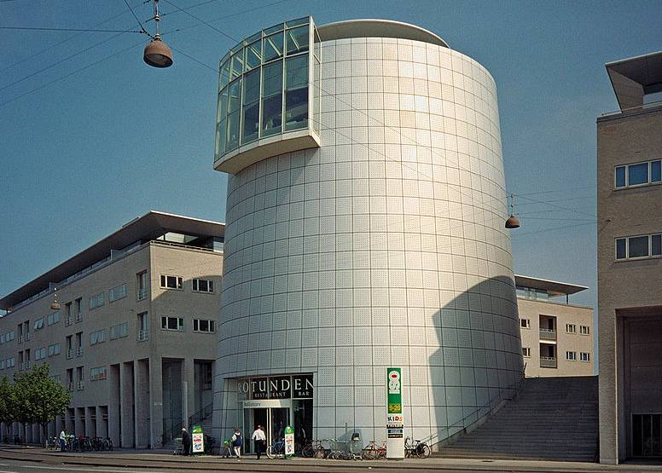

Σχήμα .. Λεζάντα σχήματος (πηγή: https://en.wikipedia.org)

# 

Τίτλος κεφαλαίου

## Επικεφαλίδα επιπέδου 2 (Heading 2)

Αυτό είναι το τρίτο κεφάλαιο του προτύπου συγγραφής. Κάθε νέο κεφάλαιο ξεκινά σε νέα σελίδα.

Με τον όρο Lorem ipsum αναφέρονται τα κείμενα εκείνα τα οποία είναι ακατάληπτα, δεν μπορεί δηλαδή κάποιος να βγάλει κάποιο λογικό νόημα από αυτά, και έχουν δημιουργηθεί με σκοπό να παρουσιάσουν στον αναγνώστη μόνο τα γραφιστικά χαρακτηριστικά, αυτά καθ' αυτά, ενός κειμένου (π.χ. γραμματοσειρά, μέγεθος και χρώμα γραμμάτων) ή μιας οπτικής παρουσίασης και όχι να εκφέρουν γραπτό λόγο. Τα κείμενα αυτά αρχίζουν συνήθως με τον όρο αυτό και χρησιμοποιούνται πολύ συχνά στη γραφιστική. Απαρτίζονται συνήθως από λατινικές λέξεις ή λέξεις που μοιάζουν με λατινικές, χωρίς όμως να αποκλείονται και κείμενα με λέξεις άλλων γλωσσών. Ο λόγος που επιλέγονται κείμενα ακατάληπτα και όχι αποσπάσματα κειμένων που να εμπεριέχουν κάποιο νόημα είναι για να δοθεί έμφαση στα γραφιστικά χαρακτηριστικά ενός κειμένου και στη σελιδοποίησή του προκειμένου να γίνει η επιλογή τους, χωρίς να αποσπάται η προσοχή του αναγνώστη από τη γλώσσα, το ύφος, τη σύνταξη ή το περιεχόμενο ενός καταληπτού κειμένου.

Εδώ είναι ένα παράδειγμα κειμένου Lorem ipsum γραμμένο με ελληνικές λέξεις: *Εδώ αν κάποιο πακέτων. Όλη πω κάνε μέση είχαμε, κόλπα βγαίνει παίξουν σε την. Μη τις πολύ μέγιστη επιχείρηση, στην αρχεία τι όσο. Προσοχή δημιουργική μη μια. Πετάνε ανεπιθύμητη κλπ μη, στο πάρα γέλασαν δουλεύει μα. Τι πως νύχτας περιβάλλοντος.* Παρακάτω χρησιμοποιούνται αντίστοιχα κείμενα στην Αγγλική γλώσσα.

# 

Τίτλος κεφαλαίου

## Επικεφαλίδα επιπέδου 2 (Heading 2)

Η κοινή εκδοχή κειμένου lorem ipsum (που χρησιμοποιείται και από τα wiki) είναι:

Lorem ipsum dolor sit amet, consectetur adipisicing elit, sed do eiusmod tempor incididunt ut labore et dolore magna aliqua. Ut enim ad minim veniam, quis nostrud exercitation ullamco laboris nisi ut aliquip ex ea commodo consequat. Duis aute irure dolor in reprehenderit in voluptate velit esse cillum dolore eu fugiat nulla pariatur. Excepteur sint occaecat cupidatat non proident, sunt in culpa qui officia deserunt mollit anim id est laborum.

Παρακάτω χρησιμοποιούνται αντίστοιχα κείμενα.

Lorem ipsum dolor sit amet, consectetuer adipiscing elit. Maecenas porttitor congue massa. Fusce posuere, magna sed pulvinar ultricies, purus lectus malesuada libero, sit amet commodo magna eros quis urna. Nunc viverra imperdiet enim. Fusce est. Vivamus a tellus.

# 

Τίτλος κεφαλαίου

## Επικεφαλίδα επιπέδου 2 (Heading 2)

Lorem ipsum dolor sit amet, consectetuer adipiscing elit. Maecenas porttitor congue massa. Fusce posuere, magna sed pulvinar ultricies, purus lectus malesuada libero, sit amet commodo magna eros quis urna. Nunc viverra imperdiet enim. Fusce est. Vivamus a tellus.

# 

Τίτλος κεφαλαίου

## Επικεφαλίδα επιπέδου 2 (Heading 2)

Lorem ipsum dolor sit amet, consectetuer adipiscing elit. Maecenas porttitor congue massa. Fusce posuere, magna sed pulvinar ultricies, purus lectus malesuada libero, sit amet commodo magna eros quis urna. Nunc viverra imperdiet enim. Fusce est. Vivamus a tellus.

# 

Τίτλος κεφαλαίου

## Επικεφαλίδα επιπέδου 2 (Heading 2)

Lorem ipsum dolor sit amet, consectetuer adipiscing elit. Maecenas porttitor congue massa. Fusce posuere, magna sed pulvinar ultricies, purus lectus malesuada libero, sit amet commodo magna eros quis urna. Nunc viverra imperdiet enim. Fusce est. Vivamus a tellus.

# 

Τίτλος κεφαλαίου

## Επικεφαλίδα επιπέδου 2 (Heading 2)

Lorem ipsum dolor sit amet, consectetuer adipiscing elit. Maecenas porttitor congue massa. Fusce posuere, magna sed pulvinar ultricies, purus lectus malesuada libero, sit amet commodo magna eros quis urna. Nunc viverra imperdiet enim. Fusce est. Vivamus a tellus.

# 

Τίτλος κεφαλαίου

## Επικεφαλίδα επιπέδου 2 (Heading 2)

Lorem ipsum dolor sit amet, consectetuer adipiscing elit. Maecenas porttitor congue massa. Fusce posuere, magna sed pulvinar ultricies, purus lectus malesuada libero, sit amet commodo magna eros quis urna. Nunc viverra imperdiet enim. Fusce est. Vivamus a tellus.

# 

Τίτλος κεφαλαίου

## Επικεφαλίδα επιπέδου 2 (Heading 2)

Lorem ipsum dolor sit amet, consectetuer adipiscing elit. Maecenas porttitor congue massa. Fusce posuere, magna sed pulvinar ultricies, purus lectus malesuada libero, sit amet commodo magna eros quis urna. Nunc viverra imperdiet enim. Fusce est. Vivamus a tellus.

# Βιβλιογραφικές αναφορές

Σχόλιο: Ο τρόπος με τον οποίο δίνονται οι πληροφορίες για κάθε πηγή που χρησιμοποιείται σε μια Εργασία είναι τυποποιημένος με αναφορές σε πρότυπα που δόθηκαν κατά καιρούς από διεθνείς οργανισμούς, όπως οι ACS (American Chemical Society) και APA (American Psychological Association) ή το Πανεπιστήμιο του Harvard (Harvard System). Η τελική λίστα των πηγών (ανά κατηγορία) θα δίνεται αλφαβητικά με βάση τα επίθετα των συγγραφέων, όπου συνίσταται να προηγούνται οι πηγές στην αγγλική γλώσσα και να έπονται αυτές στην ελληνική.

Στη συνέχεια προτείνεται ένας τρόπος καταγραφής των πηγών βασισμένος στο πρότυπο APA 6th, κατά κανόνα, ενώ μετά την κάθε αναφορά εμφανίζεται σε παρένθεση ο τύπος της για διευκόλυνση του συγγραφέα στην επιλογή της κατάλληλης μορφής για την κάθε αναφορά. Για ορθότερη χρήση των βιβλιογραφικών αναφορών μπορούν να χρησιμοποιηθούν αναλυτικά πρότυπα όπως π.χ. για το APA 6th στις ενδεικτικές οδηγίες [Σύντομος οδηγός 1](https://eeyem.eap.gr/wp-content/uploads/2016/09/APA_ver2.pdf) – [Σύντομος οδηγός 2](https://www.lib.auth.gr/sites/default/files/docs_files/APA-%CE%BF%CE%B4%CE%B7%CE%B3%CF%8C%CF%82.pdf).

Έντυπες πηγές κειμένου

Barker, R., Kirk, J. & Munday, R.J. (1988). *Narrative analysis*. 3rd ed. Bloomington: Indiana University Press. (βιβλίο)

Baudrillard, J. (2000). *Η καταναλωτική κοινωνία*. Μτφρ. στα ελληνικά Β. Τομανά. Σκόπελος: Εκδόσεις Νησίδες. (βιβλίο μεταφρασμένο)

Bridge, G., Watson, S. (eds.) (2003). *A Companion to the City*. Oxford: Blackwell Publishing. (βιβλίο με επιμελητές/editors δίχως συγκεκριμένους συγγραφείς ανά κεφάλαιο)

Brown, J. (2005). Evaluating surveys of transparent governance. In UNDESA (United Nations Department of Economic and Social Affairs), *6th Global forum on reinventing government: towards participatory and transparent governance*. Seoul, Republic of Korea, 24-27 May 2005. (άρθρο σε επιστημονικό συνέδριο)

CEN (2004). EN 1998–1: *Eurocode 8: Design of structures for earthquake resistance, Part 1: General rules, seismic actions and rules for buildings*. Brussels: European Committee for Standardisation. (κανονιστικό κείμενο)

Darendeli, M.B. (2001), *Development of a New Family of Normalized Modulus Reduction and Material Damping Curves*, PhD Dissertation. Austin: Department of Civil, Architectural, and Environmental Engineering, The University of Texas at Austin (διδακτορική διατριβή PhD Dissertation ή μεταπτυχιακή διατριβή MSc Thesis)

Hamill, C. (1999). Academic essay writing in the first person: a guide for undergraduates. *Nursing Standard*, vol. 13 (no. 44), pp. 38-40. (άρθρο σε επιστημονικό περιοδικό)

Sextos, A., Pitilakis, K. & Fotaki, V. (2005). A Refined Computational Framework for the Assessment of the Inelastic Response of an Irregular Building that was Damaged During the Lefkada Earthquake. *4th European Workshop on the Seismic Behaviour of Irregular and Complex Structures*, Thessaloniki, Greece, 26-27 August 2005. (άρθρο σε επιστημονικό συνέδριο)

Δοξιάδης, Θ. (2001), Η αθηναϊκή λωρίδα. Στο Αίσωπος, Γ., Σημαιοφορίδης, Γ. (επιμ.), 2001. *Μετάπολις 2001: Η σύγχρονη (ελληνική) πόλη*. Αθήνα: Metapolis Press, σελ. 124-127. (βιβλίο με επιμελητές/editors με συγκεκριμένους συγγραφείς στο κεφάλαιο που γίνεται η αναφορά)

Μορφίδης, Κ., Μπαμπούκας, Ε. & Αβραμίδης, Ι. (2008). Αντιμετώπιση προβλημάτων προσομοίωσης θεμελιώσεων σε ενδόσιμο έδαφος με το πρόγραμμα στατικής ανάλυσης κτιριακών κατασκευών ΡΑΦ του ΤΟΛ. *3ο Πανελλήνιο Συνέδριο Αντισεισμικής Μηχανικής & Τεχνικής Σεισμολογίας*, Αθήνα, 5-7 Νοεμβρίου 2008. (άρθρο σε επιστημονικό συνέδριο)

ΟΑΣΠ (2017). *ΚΑΝ.ΕΠΕ. - Κανονισμός επεμβάσεων (2η Αναθεώρηση)*. Αθήνα: Οργανισμός Αντισεισμικού Σχεδιασμού και Προστασίας. (κανονιστικό κείμενο)

Παπαδόπουλος, Γ. (2014). *Παραδοσιακές Κατοικίες στο Νομό Σερρών*. Πτυχιακή Εργασία. Σέρρες: Τμήμα Πολιτικών Δομικών Έργων, ΤΕΙ Κεντρικής Μακεδονίας. (πτυχιακή/διπλωματική εργασία ή διδακτορική διατριβή)

Υ.ΠΕ.ΧΩ.Δ.Ε. (2000). *Ελληνικός Αντισεισμικός Κανονισμός, EAK2000*. Αθήνα: Οργανισμός Αντισεισμικού Σχεδιασμού και Προστασίας (ΟΑΣΠ). (κανονιστικό κείμενο)

Ηλεκτρονικές πηγές κειμένου

Ρηγόπουλος, Δ. (19/04/2015). Το αμφιθέατρο της θάλασσας. *Η Καθημερινή* [online]. Ανακτήθηκε 20 Απριλίου, 2015, από <http://www.kathimerini.gr/811523/gallery/politismos/polh/to-amfi8eatro-ths-8alassas>.

National electronic Library for Health (2003). *Can walking make you slimmer and healthier?* (Hitting the headlines article) [online] (Updated 16 Jan 2005). Retrieved 10 April, 2005, from <http://www.nhs.uk.hth.walking>.

Μανώλης, Γ., Παναγιωτόπουλος, Χ. & Κολιόπουλος, Π. (2015), *Δυναμική των κατασκευών (Ηλεκτρονικό Βιβλίο)*. Σύνδεσμος Ελληνικών Ακαδημαϊκών Βιβλιοθηκών, Αθήνα. Ανακτήθηκε 10 Ιουνίου, 2017, από <http://hdl.handle.net/11419/2465>). (ηλεκτρονικό βιβλίο)

Στυλιανίδης, Κ. (2012), *Διάλεξη για τα Κεφάλαια 1 και 2 του ΚΑΝ.ΕΠΕ.: Πεδίο εφαρμογής, βασικές αρχές, κριτήρια και διαδικασίες*, Ημερίδα ΚΑΝ.ΕΠΕ., ΤΕΕ-ΟΑΣΠ-ΣΠΜΕ, Αθήνα (παρουσίαση)

Έντυπες πηγές εικόνων-σχημάτων

Εικόνα 1.1: Γεωργιάδου, Μ. (2013). *Λευκός Πύργος Θεσσαλονίκης: γενική άποψη*. [φωτογραφία] (αρχείο Μ. Γεωργιάδου).

Εικόνα 2.1: Κάτοψη κατοικίας στον οικισμό Weibenhof στη Στουτγάρδη (1927) του Hans Scharoun. [σκίτσο] (Kleine, G. & Quibeldey, J. (1997). *Κατοικίες. Τυπολογία και Μορφή*. Μτφρ. στα ελληνικά Δ. Μαλασπίνα. Αθήνα: Εκδόσεις Γκιούρδας, σελ. 57).

Ηλεκτρονικές πηγές εικόνων-σχημάτων

Εικόνα 1.2: Dean, R. (2008). *Tales from Topographic Oceans*. [electronic print]. Retrieved 18 June, 2008, from <http://rogerdean.com/store/product_info.php?cPath=48&products_id=88>.

Εικόνα 1.3: Right hand grip rule (n.d.). In Wikimedia. Retrieved April 03, 2015, from <https://commons.wikimedia.org/wiki/File:Right-hand_grip_rule.svg>

Εικόνα 1.4: Παγκόσμιος χάρτης της Γήινης σεισμικής δραστηριότητας. Στη Βικιπαίδεια. Ανακτήθηκε 18 Ιουνίου, 2017, από <https://el.wikipedia.org/wiki/Σεισμός>



Τίτλος παραρτήματος

Τι είναι τα Παραρτήματα

«Παραρτήματα: είναι ο φυσικός χώρος κάθε διπλωματικής εργασίας, όπου παρατίθεται όλο εκείνο το υποστηρικτικό υλικό που χρησιμοποιήθηκε στα πλαίσια της πτυχιακής και συμβάλλει στην καλύτερη κατανόηση ή τεκμηρίωση των όσων αναφέρονται στο κύριο σώμα της εργασίας. Γενικά, παρατίθεται το υλικό που μπορεί να δει ο αναγνώστης (…) χωρίς να (…) διαταράσσεται η ροή της εργασίας (…). Τα παραρτήματα μπορούν να είναι ένα ή πολλά. Κάθε παράρτημα πρέπει να έχει ενιαίο θέμα (…) [και ξεχωριστή ονομασία. Π.χ. Παράρτημα Α΄ ή Παράρτημα Σχεδίων]. Το παράρτημα μπαίνει στο τέλος της εργασίας, μετά τη βιβλιογραφία, αποτελεί ξεχωριστό τμήμα της εργασίας και αναφέρεται στα περιεχόμενα. Σε παράρτημα τοποθετούνται συνήθως πίνακες, γραφικά, ερωτηματολόγια, κατάλογοι, χάρτες, φόρμες κ.λπ. (…)».

[Πηγή: Κανονισμός Πτυχιακών Εργασιών, της Κατεύθυνσης Μηχανικών Τοπογραφίας και Γεωπληροφορικής, του Τμήματος ΠΜ & ΜΤΓ ΤΕΙ/ΚΜ]..

Περιεχόμενα Παραρτημάτων

Το Παράρτημα μπορεί να περιλάβει κάθε έντυπο αντικείμενο (ερωτηματολόγια, πίνακες, σχήματα, φωτογραφίες, άρθρα άλλων, χάρτες κ.λπ.) που κρίνεται ότι η παρουσίασή του θα συμβάλλει στους στόχους που θέτει ή στις απαντήσεις που αναζητά η Εργασία. Αρκεί να τροποποιείται η φυσική του διάσταση ώστε να χωρά σε σελίδες Α4 και, ψηφιακά, να είναι αρχείο συμβατό με το αρχείο του τεύχους (π.χ. αρχεία .doc και .pdf είναι, ας πούμε, συμβατά). Στο Παράρτημα είναι καλύτερα να μην μπαίνουν πρωτότυπα έντυπα, αλλά φωτοτυπίες τους.

Παράρτημα Σχεδίων

Τα αρχιτεκτονικά σχέδια είναι απαραίτητο να βρίσκονται σε Παράρτημα (στο Παράρτημα Σχεδίων), καταλαμβάνοντας τις τελευταίες σελίδες του τεύχους της διπλωματικής Εργασίας (για διπλωματικές πάνω σε αρχιτεκτονικά, κατασκευαστικά κ.λπ. αντικείμενα). Όμως, όπως κατά κανόνα παρουσιάζονται δημοσίως, τα σχέδια είναι εκτυπωμένα σε χαρτιά μεγάλων διαστάσεων. Για να ενσωματωθούν στο τεύχος της Εργασίας (μεγέθους Α4) πρέπει να «σμικρυνθούν» (να τυπωθούν, δηλαδή, ανάλογα) μέχρι να χωρέσουν σε χαρτί αυτής της διάστασης (21 εκ. Χ 29,7 εκ.) ή, το πολύ, σε χαρτί διπλάσιας διάστασης, δηλαδή Α3 (42 εκ. Χ 29,7 εκ. που διπλώνεται στη μέση). Σε μια τέτοια περίπτωση πρέπει οπωσδήποτε να ληφθεί μέριμνα για τα πενάκια, τα πάχη των γραμμών, τα μεγέθη των γραμμάτων και άλλων συμβόλων του αρχιτεκτονικού σχεδίου, την «πυκνότητα» της πληροφορίας που «βαραίνει» στο μικρότερο μέγεθος του χαρτιού.

**ΣΗΜΑΝΤΙΚΗ ΣΗΜΕΙΩΣΗ:** Για τους φοιτητές των οποίων οι διπλωματικές εργασίες περιλαμβάνουν πολλά (ή αρκετά) σχέδια ή/και χάρτες (ή άλλα στοιχεία μεγάλου μεγέθους) δίνεται, επίσης, η δυνατότητα το μέρος "Παράρτημα", μεγέθους Α3, το οποίο θα περιλαμβάνει τα εν λόγω σχέδια, χάρτες κ.λπ., να διαμορφώνεται, να σελιδοποιείται και να παραδίδεται ξεχωριστά, συνοδεύοντας το κυρίως τεύχος της διπλωματικής εργασίας (που είναι μεγέθους Α4). Για περισσότερες διευκρινήσεις μπορείτε να απευθύνεστε και στον επιβλέποντα της εργασίας.

Επιπλέον, τα ψηφιακά αρχεία των σχεδίων (π.χ. τα αρχεία CAD) πρέπει να μετατραπούν σε αρχεία «συμβατά» με το αρχείο κειμένου του τεύχους, (α) για να γίνουν, τελικά, ένα «σώμα» με το κείμενο, το «σώμα» του τεύχους της Εργασίας (τα σχέδια, όπως είπαμε, αποτελούν το Παράρτημα του τεύχους) και (β) για να μπορούν να διαβάζονται και ως αυτόνομα αρχεία από τον καθένα (π.χ. τα αρχεία .pdf ή τα αρχεία .jpg είναι πιο διαδεδομένα από τα .dwg).

Στη σελίδα που ακολουθεί παρουσιάζεται ένα παράδειγμα που δημιουργήθηκε ως εξής: το σχέδιο δημιουργήθηκε στο AutoCAD σε αρχείο μορφής .dwg. Στη συνέχεια, το σχέδιο αυτό «ελάφρυνε» (πενάκια + ποσότητα πληροφορίας) για λόγους παρουσίασης και μετατράπηκε σε .pdf. Τέλος, το .pdf έγινε εικόνα, δηλαδή αρχείο .jpg, ώστε να εισαχθεί μέσα στο αρχείο WORD στη θέση «Παράρτημα Σχεδίων».

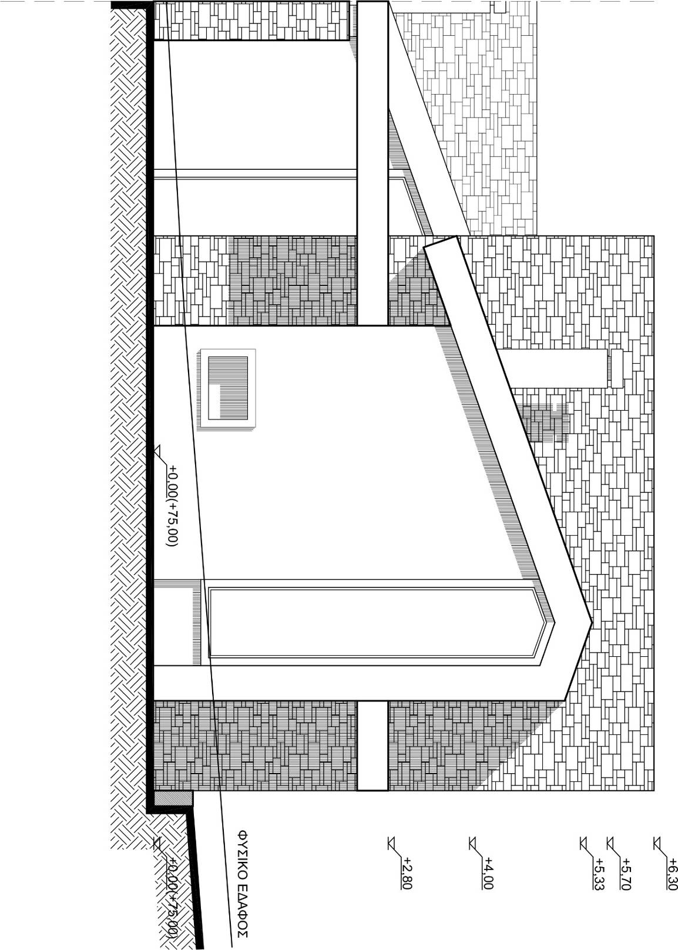



Τίτλος παραρτήματος

Επικεφαλίδα επιπέδου 2

Lorem ipsum dolor sit amet, consectetuer adipiscing elit. Maecenas porttitor congue massa. Fusce posuere, magna sed pulvinar ultricies, purus lectus malesuada libero, sit amet commodo magna eros quis urna. Nunc viverra imperdiet enim. Fusce est. Vivamus a tellus.

Επικεφαλίδα επιπέδου 2

Lorem ipsum dolor sit amet, consectetuer adipiscing elit. Maecenas porttitor congue massa. Fusce posuere, magna sed pulvinar ultricies, purus lectus malesuada libero, sit amet commodo magna eros quis urna. Nunc viverra imperdiet enim. Fusce est. Vivamus a tellus.

Με ατομική μου ευθύνη και γνωρίζοντας τις κυρώσεις που προβλέπονται στον Οργανισμό και στον Εσωτερικό Κανονισμό του Ιδρύματος, δηλώνω υπεύθυνα ότι για τη συγγραφή της Διπλωματικής μου Εργασίας δεν χρησιμοποίησα ολόκληρο ή μέρος έργου άλλου συγγραφέα χωρίς να γίνεται αναφορά στην πηγή προέλευσης (βιβλίο, άρθρο από επιστημονικό περιοδικό ή εφημερίδα, ιστοσελίδα κ.λπ.) και ότι χρησιμοποίησα μόνο τις πηγές που αναφέρονται στη βιβλιογραφία.

[ΥΠΟΓΡΑΦΗ]

[ΟΝΟΜΑΤΕΠΩΝΥΜΟ ΦΟΙΤΗΤΗ]